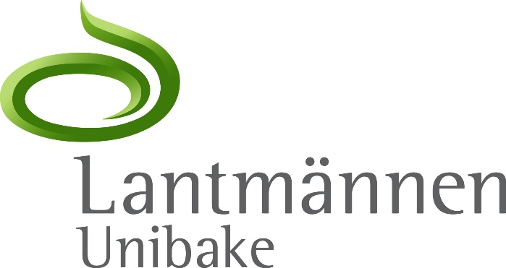

Lantmännen unibake driftsätter global supply chain modell
Efter ett utrullningsprojekt på Lantmännen Unibake har en global lösning för prognos, lageroptimering och försörjningsplanering driftsatts i 11 länder.
Lantmännen Unibake har driftsatt en global supply chain modell i 11 länder. Utrullningsprojektet som resulterat i den nya modellen, har drivits av en central organisation med resurser från både Lantmännen Unibake och Optilon. Målsättningen med projektet har varit att bibehålla konkurrenskraften genom att effektivisera och standardisera de lokala planeringsprocesserna samt skapa förutsättningar för en global sälj- och verksamhetsplanering. Lösningen möjliggör globala proaktiva beslut kring både kapacitet som försörjning samt på så sätt minska kostnaderna för lager, produktion och transport i distributionsnätverket.
”Vi agerar inom en snabbrörlig bransch och det krävs mycket god planering för att säkerställa att vi tar de bästa besluten utifrån målsättningen att öka kundservice och samtidig ta de mest kostnadseffektiva besluten. Genom den nya lösningen kan Lantmännen Unibake bli mer proaktiva och på så sätt också se till att transparensen ökar. Att det blev en global lösning är självklart, sådan ser marknaden ut.” säger Johan Uddin, Group Supply Chain Director under projektet, Lantmännen Unibake.

Om Lantmännen Unibake
Lantmännen Unibake är en av Europas ledande leverantörer av högkvalitativa bageriprodukter till Retail- och Foodservicemarknaden med 23-tal bagerier i ett 20-tal länder. Lantmännen Unibake ägs av svenska lantbrukare genom Lantmännen koncernen med ett starkt engagemang som tar långsiktigt ansvar från jord till bord.

Lantmännen Unibake, har i Sverige en portföj av väletablerade varumärken som består av: Schulstad Bakery Solutions, Hatting och Korvbrödsbagarn.

Om Optilon
Optilon skapar affärsvärde för företag inom tillverkning och handel genom oberoende lösningar baserade på applikationer för planering och optimering av försörjningskedjor. Företagets konsulter är specialister och jobbar inom tre huvudområden; supply chain design, serviceoptimering och supply chain planering.
Optilon är ett nordiskt företag grundat 2005 med kontor i Sverige, Finland och Danmark.

